ĐẠI HỌC QUỐC GIA HÀ NỘI
TRƯỜNG ĐẠI HỌC CÔNG NGHỆ
----- ◆ -----

FINAL PROJECT
THIẾT KẾ VÀ CHẾ TẠO XE DÒ LINE TỰ HÀNH SỬ DỤNG VI ĐIỀU KHIỂN ESP32 (MICROPYTHON), CẢM BIẾN TCRT5000 5 MẮT VÀ GIÁM SÁT QUA WEB / NGROK
 | Họ và tên (Full name) | Mã SV (ID) | Đóng góp  (Contribution)
Thành viên 1 | [Họ và tên SV 1] | [Mã SV 1] | Trưởng nhóm - Kiến trúc & Tổng hợp (20%)
Thành viên 2 | [Họ và tên SV 2] | [Mã SV 2] | Phần cứng, Mạch & Nguồn điện (20%)
Thành viên 3 | [Họ và tên SV 3] | [Mã SV 3] | Firmware Nhúng & Thuật toán PID (20%)
Thành viên 4 | [Họ và tên SV 4] | [Mã SV 4] | Truyền thông Wi-Fi & Web Server (20%)
Thành viên 5 | [Họ và tên SV 5] | [Mã SV 5] | Thực nghiệm, Đánh giá & Video (20%)
Github | [Dán liên kết GitHub của nhóm]

HÀ NỘI [NĂM]
Tóm tắt (Abstract)
[Viết tóm tắt khoảng 150–250 từ, gồm: vấn đề, mục tiêu, phương pháp thực hiện, kết quả nổi bật và kết luận. Xoá phần hướng dẫn trước khi nộp.]

Từ khóa (Keywords)
[Liệt kê 4–8 từ khóa phản ánh nội dung bài báo cáo; ngăn cách bằng dấu chấm phẩy.]

Document History
Version | Time | Revised by | Description
V1.0

MỤC LỤC

1. Giới thiệu (Introduction)

1.1. Động lực (Motivation)
Gợi ý: Nêu vấn đề thực tế, lý do lựa chọn đề tài và ý nghĩa ứng dụng.

1.2. Mục tiêu (Objectives)
Gợi ý: Xác định mục tiêu tổng quát và các mục tiêu cụ thể có thể đánh giá.

1.3. Nội dung chính (Main Contents)
Gợi ý: Tóm tắt những công việc chính và bố cục của báo cáo.

2. Yêu cầu đối với thiết kế (Requirements)

2.1. Yêu cầu chung
Gợi ý: Liệt kê yêu cầu chức năng, đầu vào, đầu ra và các ràng buộc của hệ thống.

[Chèn sơ đồ / hình minh họa tại đây]
Hình [số]. [Sơ đồ hoặc hình thể hiện yêu cầu hệ thống]

2.2. Đặc tả kỹ thuật (Specification)
Gợi ý: Trình bày các thông số, giao diện và tiêu chí kỹ thuật cần đáp ứng.

2.2.1. Kiến trúc tổng thể
Hệ thống xe dò line tự hành điều khiển vi sai gồm 6 khối chức năng chính được mô hình hóa trong Hình 2.1:
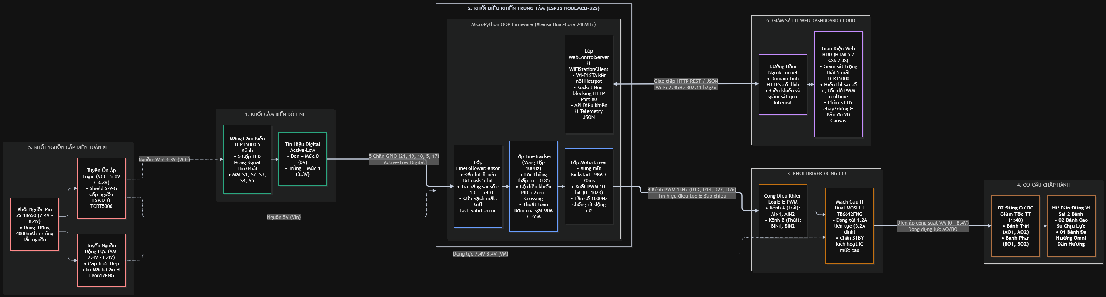
Hình 2.1. Sơ đồ khối kiến trúc tổng thể hệ thống xe dò line tự hành ESP32
• Khối cảm biến dò line (TCRT5000): 5 kênh hồng ngoại Active-Low (đen = 0V, trắng = 3.3V) đặt cách mặt đường 5–10mm, cung cấp dữ liệu quang học thời gian thực.
• Khối xử lý trung tâm (ESP32): Thực thi firmware MicroPython OOP: giải thuật nén bitmask, lọc số học, vòng lặp PID 100Hz và phát xung PWM.
• Khối công suất (TB6612FNG): Cầu H Dual-MOSFET nhận 4 kênh PWM 1kHz lái động cơ với dòng liên tục 1.2A, thay thế L298N nhằm tối ưu hiệu suất và giảm nhiệt.
• Cơ cấu chấp hành: 2 động cơ DC giảm tốc TT (1:48) dẫn động vi sai 2 bánh kèm 1 bánh đa hướng Omni.
• Khối nguồn: Bộ 2 cell pin 18650 (7.4V–8.4V), tách nguồn động lực VM và ổn áp 5V nuôi ESP32 và cảm biến.
• Khối giám sát (Web / Ngrok): Máy chủ HTTP Non-blocking tích hợp đường hầm Ngrok HTTPS phục vụ giám sát và cấu hình PID qua Internet.

2.2.2. Đặc tả Bộ điều khiển trung tâm (ESP32)
Gợi ý: Mô tả cấu hình, chức năng, ngoại vi và các chân kết nối của Node.

2.2.3. Đặc tả Hệ thống Truyền thông & Web Server (Local Wi-Fi & Ngrok)
Gợi ý: Nêu nhiệm vụ, phần cứng, phương thức kết nối và giao tiếp với Node.

2.2.4. Đặc tả Cloud ( Nếu có )
Gợi ý: Mô tả dịch vụ lưu trữ, cấu trúc dữ liệu, quyền truy cập và luồng đồng bộ.

2.2.5. Đặc tả Website/App
Gợi ý: Giới thiệu các màn hình, thao tác, dữ liệu hiển thị và chức năng điều khiển.

2.2.6. Đặc tả truyền thông
Gợi ý: Trình bày các giao thức, cấu trúc gói tin, luồng truyền nhận và xử lý lỗi.

2.2.7. Yêu cầu phi chức năng
Gợi ý: Nêu yêu cầu về hiệu năng, độ ổn định, bảo mật và khả năng mở rộng.

3. Thực hiện hệ thống (Implementation)

3.1. Kiến trúc phần cứng (Hardware Architecture)
Gợi ý: Mô tả cách lựa chọn và kết nối các phần cứng; bổ sung sơ đồ nguyên lý/đấu dây.

3.1.0. Danh sách linh kiện.
Gợi ý: Điền bảng linh kiện, số lượng và chức năng; bổ sung sơ đồ đấu nối ở dưới.
Bảng 1. Mô tả các linh kiện được sử dụng
STT | Tên ngoại vi/Module | Chức năng
1 | ESP32 NodeMCU 30-Pin + Shield SVG | Vi điều khiển trung tâm (Dual-Core 240MHz), phát xung PWM điều khiển động cơ, chạy thuật toán PID 100Hz và làm Web Server Wi-Fi
2 | Mảng cảm biến TCRT5000 5 kênh | Dò vạch đen trên nền trắng bằng hồng ngoại (Active-Low: Đen=0, Trắng=1), nối vào các chân D21, D19, D18, D5, D17
3 | Mạch công suất Driver TB6612FNG | Cầu H MOSFET kép điều khiển chiều quay và tốc độ 2 động cơ DC bằng 4 kênh PWM trực tiếp (AIN1, AIN2, BIN1, BIN2)
4 | 02 Động cơ DC TT (1:48) + Bánh xe | Hệ thống truyền động 2 bánh dẫn động vi sai kèm 1 bánh mắt trâu dẫn hướng
5 | Nguồn 02 Cell Pin 18650 (7.4V - 8.4V) | Cung cấp năng lượng cho toàn hệ thống: nguồn VM nuôi động cơ và hạ áp 5V/3.3V nuôi ESP32 và cảm biến

[Chèn sơ đồ / hình minh họa tại đây]
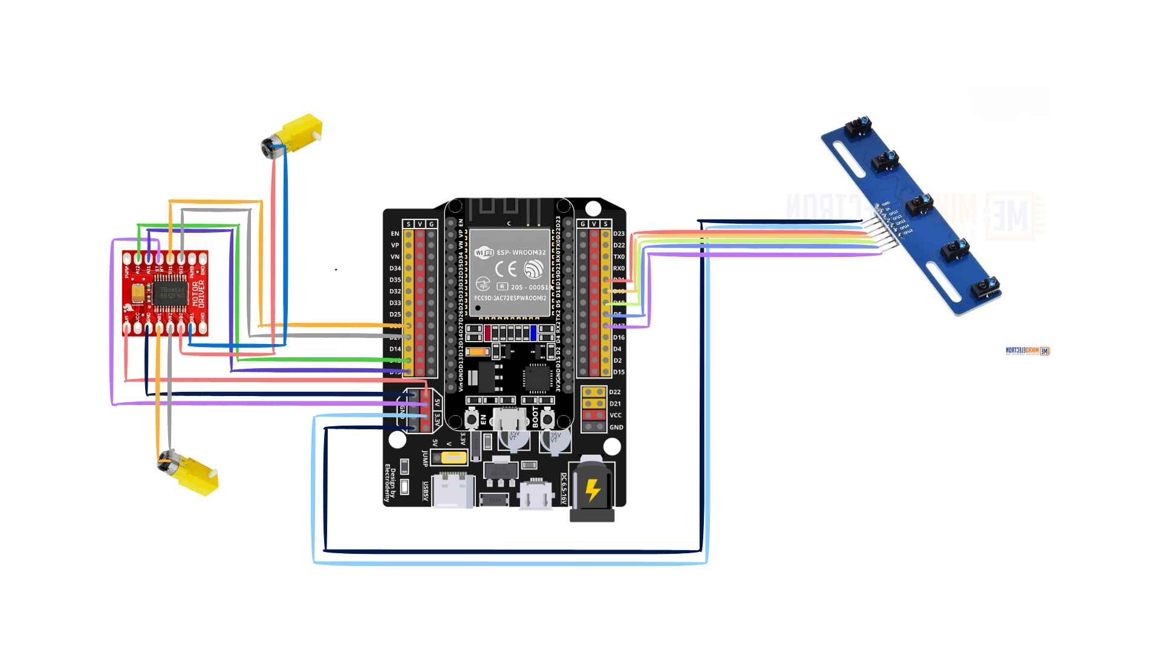
Hình 3.1. Sơ đồ nguyên lý đấu nối chân chi tiết vi điều khiển ESP32 với mảng cảm biến TCRT5000 và mạch công suất TB6612FNG

3.1.1. Khối xử lý trung tâm (ESP32 NodeMCU)
Gợi ý: Mô tả đặc điểm phần cứng, lựa chọn chân và cách tổ chức tác vụ.

3.1.2. Cảm biến đầu vào
Gợi ý: Trình bày nguyên lý, giao tiếp, sơ đồ kết nối và quy trình đọc dữ liệu.

3.1.3. Khối chấp hành
Gợi ý: Mô tả sơ đồ nối, phương pháp điều khiển và các chế độ hoạt động.

3.2. Lập trình hệ thống nhúng
Gợi ý: Trình bày cấu trúc phần mềm, lưu đồ thuật toán và các module chức năng.

[Chèn sơ đồ / hình minh họa tại đây]
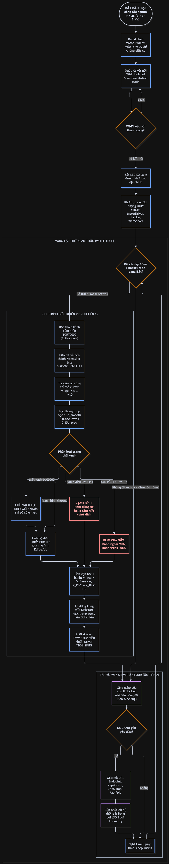
Hình 3.2. Lưu đồ thuật toán điều phối toàn cục vòng lặp điều khiển thời gian thực 100Hz (main.py)

3.2.1. Thiết lập Clock cho hệ thống
Gợi ý: Giải thích cấu hình xung nhịp và lý do lựa chọn thông số.

3.2.2. Khởi tạo cảm biến
Gợi ý: Mô tả trình tự khởi tạo, cấu hình, đọc dữ liệu và xử lý lỗi.

3.2.3. Chương trình điều khiển (Hàm main)
Gợi ý: Trình bày lưu đồ, vòng lặp chính và cách điều phối các tác vụ.

3.3. Lập trình App/Website
Gợi ý: Mô tả giao diện, cấu trúc phần mềm, cập nhật dữ liệu và thao tác điều khiển.

4. Kiểm chứng (Validation)

4.1. Kiểm chứng chức năng
Gợi ý: Nêu kịch bản, điều kiện thử nghiệm, kết quả quan sát và hình minh chứng; phân tích đạt/chưa đạt.
Chức năng | Điều kiện thử | Kết quả mong đợi | Kết quả thực tế
[Chèn ảnh chụp, log hoặc biểu đồ minh chứng cho từng phép thử.]

4.2. Minh chứng video
Gợi ý: Liệt kê những thao tác được thể hiện trong video và chèn đường dẫn minh chứng.
Link video: [Dán đường dẫn minh chứng]

5. Kết luận (Conclusion)
Gợi ý: Tổng kết mức độ hoàn thành mục tiêu, giới hạn hiện tại và hướng phát triển.
Hướng phát triển:
Gợi ý: Liệt kê các cải tiến dự kiến, giới hạn cần khắc phục và hướng nâng cấp.

MỤC LỤC HÌNH ẢNH
Hình [số]. [Tên hình minh hoạ] [trang]
Hình [số]. [Tên hình minh hoạ] [trang]
Hình [số]. [Tên hình minh hoạ] [trang]
Hình [số]. [Tên hình minh hoạ] [trang]
Hình [số]. [Tên hình minh hoạ] [trang]
Hình [số]. [Tên hình minh hoạ] [trang]
DANH MỤC BẢNG BIỂU
Bảng 1. Mô tả các linh kiện được sử dụng [trang]

